Титул 1.

Титул 2

Состав документации
к выполнению работы «Документация по планировке территории объекта: «Автомобильная дорога М-1 «Беларусь» Москва – граница с республикой Белоруссия. Строительство транспортной развязки на км 59, Московская область».
№ тома, книги | Обозначение | Наименование материалов
Проект планировки территории. Основная часть
1 | 5-459-ТР59/3-К-ДПТ-ППТ-УЧ-1 | Книга 1. Раздел 1. «Проект планировки территории. Графическая часть».  Раздел 2. «Положение о размещении линейных объектов»
Проект планировки территории. Материалы по обоснованию
2 | 5-459-ТР59/3-К-ДПТ-ППТ-ОМ-2 | Книга 2. Раздел 3. «Материалы по обоснованию проекта планировки территории. Графическая часть»
3 | 5-459-ТР59/3-К-ДПТ-ППТ-ОМ-3 | Книга 3. Раздел 4. «Материалы по обоснованию проекта планировки территории. Пояснительная записка»
3.1 | 5-459-ТР59/3-К-ДПТ-ППТ-ОМ-3.1 | Книга 3.1. Раздел 4. «Материалы по обоснованию проекта планировки территории. Пояснительная записка» Приложения (Инженерно-геодезические изыскания)
3.2 | 5-459-ТР59/3-К-ДПТ-ППТ-ОМ-3.2 | Книга 3.2. Раздел 4. «Материалы по обоснованию проекта планировки территории. Пояснительная записка» Приложения (Инженерно-гидрометеорологические изыскания)
3.3 | 5-459-ТР59/3-К-ДПТ-ППТ-ОМ-3.3 | Книга 3.3. Раздел 4. «Материалы по обоснованию проекта планировки территории. Пояснительная записка» Приложения (Инженерно-геологические изыскания)
3.4 | 5-459-ТР59/3-К-ДПТ-ППТ-ОМ-3.4 | Книга 3.4. Раздел 4. «Материалы по обоснованию проекта планировки территории. Пояснительная записка» Приложения (Инженерно-экологические изыскания)
Проект межевания территории. Основная часть
4 | 5-459-ТР59/3-К-ДПТ-ПМТ-ОЧ-4 | Книга 4. Проект межевания территории. Основная часть.
Проект межевания территории. Материалы по обоснованию
5 | 5-459-ТР59/3-К-ДПТ-ПМТ-МО-5 | Книга 5. Проект межевания территории. Материалы по обоснованию.
Схема резервирования земель, необходимых для размещения объекта капитального
строительства
6 | 5-459-ТР59/3-К-ДПТ-СРЗ-6 | Книга 6. Схема резервирования земель, необходимых для размещения объекта капитального строительства.
Схема планировочной организации земельных участков, предназначенных для
размещения объекта капитального строительства
7 | 5-459-ТР59/3-К-ДПТ-СПОЗУ-7 | Книга 7. Схема планировочной организации земельных участков, предназначенных для размещения объекта капитального строительства

Документация по планировке территории объекта "Автомобильная дорога М-1 "Беларусь" Москва - граница с Республикой Белоруссия. Строительство транспортной развязки на км 59, Московская область" выполнена коллективом в составе:
№ | Занимаемая должность | Подпись | Ф.И.О.
1 | Заместитель директора |  | А.В. Михеев
2 | Кадастровый инженер |  | Е.О. Мосягина
3 | Инженер-землеустроитель |  | Н.Д. Дубровина

СОДЕРЖАНИЕ

Раздел 1. «Проект планировки территории. Графическая часть» 16
Чертеж красных линий 17
Чертеж границ зон планируемого размещения линейных объектов 21
Чертеж границ зон планируемого размещения линейных объектов, подлежащих переносу (переустройству) из зон планируемого размещения линейных объектов 25
Раздел 2. «Положение о размещении линейных объектов» 31
Введение 32
1. Наименование, основные характеристики (категория, протяженность, проектная мощность, пропускная способность, грузонапряженность, интенсивность движения) и назначение планируемых для размещения линейных объектов 37
2. Перечень субъектов Российской Федерации, перечень муниципальных районов, городских округов в составе субъектов Российской Федерации, перечень поселений, населенных пунктов, внутригородских территорий городов федерального значения, на территориях которых устанавливаются зоны планируемого размещения линейных объектов 41
3. Перечень координат характерных точек границ зон планируемого размещения линейных объектов (мск-50 (2)) 42
4. Перечень координат характерных точек границ зон планируемого размещения линейных объектов, подлежащих переносу (переустройству) из зон планируемого размещения линейных объектов 44
5. Предельные параметры разрешенного строительства, реконструкции объектов капитального строительства, входящих в состав линейных объектов в границах зон их планируемого размещения 53
6. Информация о необходимости осуществления мероприятий по защите сохраняемых объектов капитального строительства (здание, строение, сооружение, объекты, строительство которых не завершено), существующих и строящихся на момент подготовки проекта планировки территории, а также объектов капитального строительства, планируемых к строительству в соответствии с ранее утвержденной документацией по планировке территории, от возможного негативного воздействия в связи с размещением линейных объектов 63
7. Информация о необходимости осуществления мероприятий по сохранению объектов культурного наследия от возможного негативного воздействия в связи с размещением линейных объектов 63
8. Информация о необходимости осуществления мероприятий по охране окружающей среды 64
9. Информация о необходимости осуществления мероприятий по защите территории от чрезвычайных ситуаций природного и техногенного характера, в том числе по обеспечению пожарной безопасности и гражданской обороне 69

Раздел 1. «Проект планировки территории. Графическая часть»

Чертеж красных линий

М 1:2000

Чертеж границ зон планируемого размещения линейных объектов

Чертеж границ зон планируемого размещения линейных объектов, подлежащих переносу (переустройству) из зон планируемого размещения линейных объектов

Раздел 2. «Положение о размещении линейных объектов»

ВВЕДЕНИЕ
Документация по планировке территории объекта "Автомобильная дорога М-1 "Беларусь" Москва - граница с Республикой Белоруссия. Строительство транспортной развязки на км 59, Московская область" разработана в 2019 году ООО «ЗСК» на основании:
- программа деятельности Государственной компании «Российские автомобильные дороги» на долгосрочный период (2010 – 2021 годы), утвержденная распоряжением Правительства Российской Федерации от 31.12.2009 № 32146-р (ред. от 13.10.2017 № 2243-р);
- распоряжение Росавтодора № 1126-р от 16.05.2019 г. «О подготовке документации по планировке территории объекта "Автомобильная дорога М-1 "Беларусь" Москва - граница с Республикой Белоруссия. Строительство транспортной развязки на км 59, Московская область";
- договор подряда и технического задания на выполнение работ № 5-459-ТР59/3 от 29.04.2019 г.
Проект планировки территории состоит из основной части, которая подлежит утверждению, и материалов по ее обоснованию. Материалы по обоснованию проекта планировки территории включают в себя материалы в графической форме и пояснительную записку.
В соответствии с утвержденным техническим заданием на выполнение работы подготовка документации по планировке территории объекта "Автомобильная дорога М-1 "Беларусь" Москва - граница с Республикой Белоруссия. Строительство транспортной развязки на км 59, Московская область" проводилась с учетом нормативных документов и требований нормативного и регулятивного характера, включая назначение территории и требования к ее развитию, установленные документами территориального планирования и правовыми актами:
- Федеральный закон от 29.09.2004 № 190 ФЗ «Градостроительный кодекс Российской Федерации»;
- Федеральный закон от 25.10.2001 № 136-ФЗ «Земельный кодекс Российской Федерации»;
- Федеральный закон от 10.01.2002 № 7-ФЗ «Об охране окружающей среды»;
- Федеральный закон от 03.06.2006 № 74-ФЗ «Водный кодекс Российской Федерации»;
- Федеральный закон от 04.12.2006 № 200-ФЗ «Лесной кодекс Российской Федерации»;
- Федеральный закон от 14.03.1995 г. № 33-ФЗ «Об особо охраняемых природных территориях» (ред. от 03.07.2016);
- Федеральный закон от 28.06.2014 г. № 172-ФЗ «О Стратегическом планировании в Российской Федерации» (ред. от 03.07.2016 г.);
- Федеральный закон от 08.11.2007 № 257-ФЗ «Об автомобильных дорогах и о дорожной деятельности в Российской Федерации и о внесении изменений в отдельные законодательные акты Российской Федерации»;
- Федеральный закон от 13.07.2015 № 218-ФЗ «О государственной регистрации недвижимости»;
- Федеральный закон «Об общих принципах организации законодательных (представительных) и исполнительных органов государственной власти субъектов Российской Федерации» от 06.10.1999 №184-ФЗ (в ред. от 03.07.2016)
- Федеральный закон от 28.06.2014 г. № 172-ФЗ «О Стратегическом планировании в Российской Федерации» (ред. от 03.07.2016 г.);
- Постановление Правительства РФ от 12.05.2017 №564 «Об утверждении Положения о составе и содержании проектов планировки территории, предусматривающих размещение одного или нескольких линейных объектов»;
- Постановление Правительства РФ от 02.09.2009 № 717 «О нормах отвода земель для размещения автомобильных дорог и (или) объектов дорожного сервиса»;
- Постановление Правительства РФ от 07.03.2017 № 269 «Об утверждении перечня случаев, при которых для строительства, реконструкции линейного объекта не требуется подготовка документации по планировке территории»;
- Постановление Правительства РФ от 31.03.2017 № 402 «Об утверждении Правил выполнения инженерных изысканий, необходимых для подготовки документации по планировке территории, перечня видов инженерных изысканий, необходимых для подготовки документации по планировке территории, и о внесении изменений в постановление Правительства Российской Федерации от 19 января 2006 г. № 20»;
- Постановление Правительства РФ от 26.07.2017 № 884 «Об утверждении Правил подготовки документации по планировке территории, подготовка которой осуществляется на основании решений уполномоченных федеральных органов исполнительной власти, и принятия уполномоченными федеральными органами исполнительной власти решений об утверждении документации по планировке территории для размещения объектов федерального значения и иных объектов капитального строительства, размещение которых планируется на территориях 2 и более субъектов Российской Федерации»;
- Постановление Правительства РФ от 17.11.2010 № 928 (ред. от 21.02.2018) «О перечне автомобильных дорог общего пользования федерального значения»;
- приказ Минтранса РФ от 06.07.2012 № 199 «Об утверждении Порядка подготовки документации по планировке территории, предназначенной для размещения автомобильных дорог общего пользования федерального значения»;
- приказ Минтранса РФ от 13.01.2010 № 4 «Об установлении и использовании придорожных полос автомобильных дорог федерального значения»;
- приказ Минтранса РФ от 13.01.2010 № 5 «Об установлении и использовании полос отвода автомобильных дорог федерального значения»;
- приказ Минстроя России от 25.04.2017 № 738/пр «Об утверждении видов элементов планировочной структуры»;
- приказ Минстроя России от 25.04.2017 № 742/пр «О Порядке установления и отображения красных линий, обозначающих границы территорий, занятых линейными объектами и (или) предназначенных для размещения линейных объектов»
- приказ Минстроя России от 25.04.2017 № 740/пр «Об установлении случаев подготовки и требований к подготовке входящей в состав материалов по обоснованию проекта планировки территории схемы вертикальной планировки, инженерной подготовки и инженерной защиты территории»;
- приказ Минстроя России от 25.04.2017 № 739/пр «Об утверждении требований к цифровым топографическим картам и цифровым топографическим планам, используемым при подготовке графической части документации по планировке территории»;
- приказ Министерства экономического развития РФ от 01.09.2014 № 540 «Об утверждении классификатора видов разрешенного использования земельных участков»;
- приказ Федерального агентства лесного хозяйства от 10.06.2011 № 223 «Об утверждении правил использования лесов для строительства, реконструкции, эксплуатации линейных объектов»;
- постановление Госстроя РФ от 29.10.2002 № 150 «Об утверждении Инструкции о порядке разработки, согласования, экспертизы и утверждения градостроительной документации»;
- Постановление Правительства Московской области от 25.10.2016 № 782/39 «Об утверждении государственной программы Московской области «Развитие и функционирование дорожно-транспортного комплекса» на 2017-2024 годы»;
- «Схема территориального планирования Московской области – основные положения градостроительного развития», утвержденная постановлением Правительства Московской области от 11.07.2007 № 517/23;
- «Схема территориального планирования транспортного обслуживания Московской области», утвержденная постановлением Правительства Московской области от 25.03.2016 № 230/8;
- Постановление Правительства Московской области № 225/15 от 23.04.2019 «О внесении изменений в Схему территориального планирования транспортного обслуживания Московской области»;
- «Схема территориального планирования Одинцовского муниципального района Московской области», утвержденная решением Совета депутатов Одинцовского муниципального района Московской области № 4/53 от 04.02.2019 (далее – СТП Одинцовского муниципального района);
- «Генеральный план городского поселения Кубинка Одинцовского муниципального района Московской области», утвержденный решением Совета депутатов Одинцовского муниципального района Московской области № 1/52 от 27.12.2018 (далее – ГП ГП Кубинка);
- Правила землепользования и застройки территории (части территории) городского поселения Кубинка Одинцовского муниципального района Московской области, утвержденные решением Совета депутатов Одинцовского муниципального района Московской области № 7/36 от 28.12.2017 (далее – ПЗЗ ГП Кубинка);
- «Генеральный план сельского поселения Часцовское Одинцовского муниципального района Московской области», утвержденный решением Совета депутатов Одинцовского муниципального района Московской области № 4/29 от 24.05.2017 (далее – ГП СП Часцовское);
- Правила землепользования и застройки территории (части территории) сельского поселения Часцовское Одинцовского муниципального района Московской области, утвержденные решением Совета депутатов Одинцовского муниципального района Московской области № 14/36 от 28.12.2017 (далее – ПЗЗ СП Часцовское);
- СП 42.13330.2011 Градостроительство Планировка и застройка городских и сельских поселений;
- СП 42.13330.2016 "Градостроительство. Планировка и застройка городских и сельских поселений". Актуализированная редакция СНиП 2.07.01-89* (утв. приказом Министерства строительства и жилищно-коммунального хозяйства РФ от 30 декабря 2016 г. № 1034/пр);
- СП 34.13330.2012 "СНиП 2.05.02-85*. Автомобильные дороги". Актуализированная редакция СНиП 2.05.02-85* (утв. приказом Министерства регионального развития РФ от 30 июня 2012 г. № 266) (с изменениями и дополнениями);
- государственные регламенты, нормы, правила, стандарты, а также исходные данные, технические условия и требования, выданные органами государственного надзора и заинтересованными органами при согласовании места размещения объекта строительства
- другие нормативные документы, действующие на территории Российской Федерации.
Цель разработки работы «Документация по планировке территории объекта "Автомобильная дорога М-1 "Беларусь" Москва - граница с Республикой Белоруссия. Строительство транспортной развязки на км 59, Московская область"»: обеспечение связей транспортных связей от автомобильной дорогой федерального значения М-1 с аэродромом Кубинка и военно-патриотическим парком «Патриот», обеспечение устойчивого развития территорий, выделения элементов планировочной структуры (кварталов, микрорайонов, иных элементов), установление границ земельных участков, на которых расположены объекты капитального строительства, границ земельных участков, предназначенных для строительства и размещения линейных объектов, а также установление параметров планируемого развития элементов планировочной структуры, зон планируемого размещения объектов федерального значения.
В ходе выполнения работ был проведен сбор и анализ исходных данных, направлены запросы в профильные департаменты и организации Московской области и муниципальное образование Одинцовский городской округ.
Исходными данными для проектирования являются следующие документы:
а) материалы и результаты инженерных изысканий:
- инженерно-геодезические изыскания - АО «Стройизыскания», ноябрь 2018 г. – февраль 2019 г.,
- инженерно-экологические изыскания - АО «Мосгипротранс», 2019 г;
- инженерно-гидрометеорологические изыскания - АО «Ленстрой», апрель 2019 г;
- инженерно–геологические изыскания - является АО «Стройизыскания», 2019 г.;
б) исходные данные, используемые при подготовке проекта планировки территории;
в) договор и техническое задание на подготовку документации по планировке территории.

1. НАИМЕНОВАНИЕ, ОСНОВНЫЕ ХАРАКТЕРИСТИКИ (КАТЕГОРИЯ, ПРОТЯЖЕННОСТЬ, ПРОЕКТНАЯ МОЩНОСТЬ, ПРОПУСКНАЯ СПОСОБНОСТЬ, ГРУЗОНАПРЯЖЕННОСТЬ, ИНТЕНСИВНОСТЬ ДВИЖЕНИЯ) И НАЗНАЧЕНИЕ ПЛАНИРУЕМЫХ ДЛЯ РАЗМЕЩЕНИЯ ЛИНЕЙНЫХ ОБЪЕКТОВ
Проектируема транспортная развязка расположена на пересечении автомобильной дороги М-1 «Беларусь» и проектируемой автомобильной дороги «Парк Патриот – аэродром Кубинка» и служит для обеспечения транспортной доступности к территории Военно-патриотического парка культуры и отдыха Вооруженных Сил Российской Федерации «Патриот» и аэродрома «Кубинка».
Основными программно-стратегическими документами, отражающими транспортное развитие территорий зоны тяготения Объекта, являются:
- государственная программа Российской Федерации «Развитие транспортной системы», утвержденная постановлением Правительства Российской Федерации от 20.12.2017 № 1596;
- Схема территориального планирования Российской Федерации в области федерального транспорта (железнодорожного, воздушного, морского, внутреннего водного транспорта) и автомобильных дорог федерального значения, утвержденная распоряжением Правительства Российской Федерации от 19.03.2013 №384-р;
- программа деятельности Государственной компании «Российские автомобильные дороги», утвержденная распоряжением Правительства Российской Федерации от 31.12.2009 № 2146-р;
При разработке проекта планировки были учтены стратегические программы по развитию территории Московской области.
Основные технические параметры объекта проектирования приведены в таблице 1.

Таблица 1
Основные технические параметры объекта проектирования
№ | Технические параметры | Величина
 | Площадь территории в границах подготовки проекта планировки, га | 176,61
 | Площадь территории в границах зон планируемого размещения линейного объекта, га | 45,24
 | Перечень проектов, выполненных на прилегающую территорию | документация по планировке территории объекта «Реконструкция с последующей эксплуатацией на платной основе участков автомобильной дороги М-1 «Беларусь» с км 33 до км 84, Московская область» (распоряжение Росавтодора от 07.11.2013 № 1797-р (ред. от 17.04.2014, с изм. от 22.02.2019);  документация по планировке территории для размещения индустриального парка «Патриот» в городе Кубинке Одинцовского городского округа Московской области (постановление Правительства Московской области № 464/25 от 31.07.2019 г.)
 | Параметры проектируемой транспортной развязки на км 59 а.д. М-1 «Беларусь»
4.1 | Вид работ | строительство
4.2 | Тип развязки | Развязка индивидуального типа: Видоизменений клеверный лист с одним направленным съездом
4.3 | Ширина проезжей части съездов, м:  правоповоротный  левоповоротный | 5,0**  5,5**
4.4 | Ширина обочин съездов, м | определить проектом
4.5 | Расчетная скорость на съездах, м:  Правоповоротный  Левоповоротный | 60 (обосновать проектом)  40 (обосновать проектом)
4.6 | Тип дорожной одежды | капитальный, асфальтобетон
4.7 | Коэффициент надежности и срок службы дорожной одежды | Кн=0,98  Т сл.=24 лет
4.8 | Путепровод | 4/определить проектом
4.9 | Освещение транспортной развязки | предусмотреть
4.10 | Количество водопропускных труб | определить проектом
4.11 | Нормативные нагрузки:  -дорожная одежда  -искусственные сооружения | All,5  А14, Н14
4.12 | Кол-во съездов | 16
 | Параметры а.д. М-1 «Беларусь»
5.1 | Категория дороги | 1-Б
5.2 | Класс автомобильной дороги | скоростная дорога
5.3 | Расчетная скорость, км/час | 120
5.4 | Число полос движения, м | 6
5.5 | Ширина земляного полотна, м | 35,0
5.6 | Ширина проезжей части, м | 11,25x2
5.7 | Ширина полосы движения, м | 3,75
5.8 | Ширина остановочной полосы, м | 2,5
5.9 | Ширина центральной разделительной полосы, м | 5,0
5.10 | Ширина краевой полосы безопасности у разделительной полосы, м | 1,0
5.11 | Ширина обочины, м | 3,75 (5,0*)
5.12 | Ширина краевой полосы у обочины, м | 2,5
5.13 | Дорожная одежда (в т.ч. на транспортных развязках) | капитального типа с асфальтобетонным покрытием
*- ширина обочины на участках установки шумозащитных экранов
**- показатель уточняется при проектировании
 | Зоны с особыми условиями использования территорий, подлежащие установлению в связи с размещением линейных объектов:  - придорожная полоса  - зона санитарного разрыва  - охранные зоны инженерных коммуникаций. | 2х100 м  - по расчетам, требует уточнения на этапе проектных работ  - линии и сооружения связи – 2х2-3 м  - объекты электросетевого хозяйства – 2х1 м
 | Переустройство инженерных коммуникаций, в т.ч.:  - линии и сооружения связи  - объекты электросетевого хозяйства | демонтаж, перекладка, протяженность уточняется проектом
 | Установление красных линий на линейный объект | Требуется.
 | Установление технических (охранных) зон подземных коммуникаций | Не требуется. Технические (охранные) зоны устанавливаются проектом планировки линейных объектов на инженерные коммуникации.
 | Изменение границ особо охраняемых природных территорий | Не требуется
 | Изменение границ зон охраны объектов культурного наследия | Не требуется
 | Ограничение использования земельных участков, иные обременения в существующих границах участков землепользователей | Требуется (План «Межевание территории»)

Проектируемая транспортная развязка включает 15 съездов и 4 путепровода.
- А-1 – индивидуальный съезд, движение двухсторонние, продолжение правого (северного) местного проезда в составе транспортной развязки км 59;
- А-2 – индивидуальный съезд, движение одностороннее, продолжение левого (южного) местного проезда в составе транспортной развязки км 59;
- Д-1 – индивидуальный съезд, движение двухсторонние, продолжение автодороги «аэродром «Кубинка» - парк «Патриот»» в составе транспортной развязки км 5;
- С-1 – направленный левоповоротний съезд;
- С-2 – правоповоротный съезд;
- С-3 – левоповортный петлевой съезд;
- С-4 – правоповоротный съезд;
- С-5 – левоповортный петлевой съезд;
- С-6 – левоповортный петлевой съезд;
- С-7 – левоповортный петлевой съезд;
- С-8 – правоповоротный съезд;
- С-9 – правоповоротный съезд;
- С-10 – индивидуальный съезд, движение одностороннее, продолжение автодороги «аэродром «Кубинка» - парк «Патриот»» в составе транспортной развязки км 59;
- С-11 – индивидуальный съезд, движение одностороннее, продолжение автодороги «аэродром «Кубинка» - парк «Патриот»» в составе транспортной развязки км 59;
- С-12 – перекрёсток с кольцевым движением;
- путепровод №1 на съезде Д-1 через М-1;
- путепровод №2 на съезде Д-1 через альтернативный ход;
- путепровод №3 на съезде С-1 через М-1;
- путепровод №4 на съезде С-9 через альтернативный ход.

2. ПЕРЕЧЕНЬ СУБЪЕКТОВ РОССИЙСКОЙ ФЕДЕРАЦИИ, ПЕРЕЧЕНЬ МУНИЦИПАЛЬНЫХ РАЙОНОВ, ГОРОДСКИХ ОКРУГОВ В СОСТАВЕ СУБЪЕКТОВ РОССИЙСКОЙ ФЕДЕРАЦИИ, ПЕРЕЧЕНЬ ПОСЕЛЕНИЙ, НАСЕЛЕННЫХ ПУНКТОВ, ВНУТРИГОРОДСКИХ ТЕРРИТОРИЙ ГОРОДОВ ФЕДЕРАЛЬНОГО ЗНАЧЕНИЯ, НА ТЕРРИТОРИЯХ КОТОРЫХ УСТАНАВЛИВАЮТСЯ ЗОНЫ ПЛАНИРУЕМОГО РАЗМЕЩЕНИЯ ЛИНЕЙНЫХ ОБЪЕКТОВ
Территория подготовки проекта планировки расположена на территории Одинцовского городского округа Московской области.
Площадь территории в границах подготовки проекта планировки составляет 176,54 га, площадь территории в границах зон планируемого размещения линейного объекта – 45,24 га.
Подготовка проекта планировки территории осуществляется по внешним границам максимально удаленных от планируемого маршрута прохождения линейного объекта (трассы) зоны с особыми условиями использования территорий, которая подлежит установлению в связи с устройством съездов и примыканий, а именно по границам придорожной полосы и зоны санитарного разрыва от автомобильной дороги М-1.
Граница подготовки проекта планировки на северо-западе и юге проходит по границам населенного пункта города Кубинка.
В границах разработки проекта планировки расположены 24 земельных участка, зарегистрированных в ЕГРН.
В границах разработки проекта планировки территории расположены:
- участок автомобильной дороги федерального значения М-1;
- территория Военно-патриотического парка культуры и отдыха Вооруженных сил Российской Федерации «Патриот» (частично, на юго-западе и юго-востоке);
- территория индустриального парка «Патриот» (частично, на юге).
Имеются пересечения с подземными инженерными коммуникациями.

3. ПЕРЕЧЕНЬ КООРДИНАТ ХАРАКТЕРНЫХ ТОЧЕК ГРАНИЦ ЗОН ПЛАНИРУЕМОГО РАЗМЕЩЕНИЯ ЛИНЕЙНЫХ ОБЪЕКТОВ (МСК-50 (2))
Таблица 2

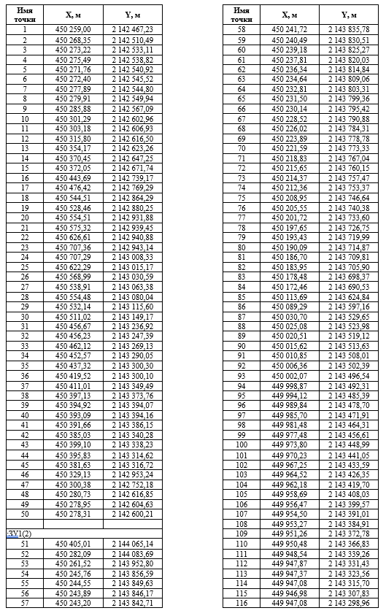

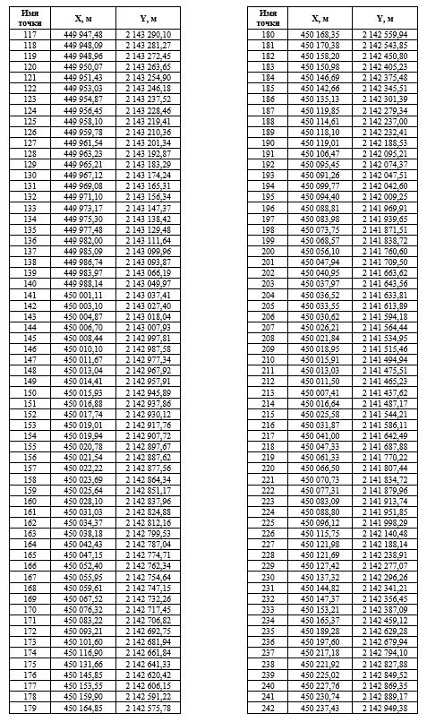
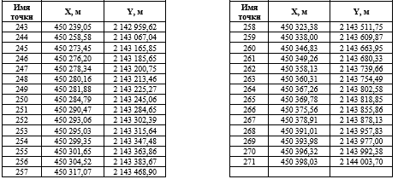

4. ПЕРЕЧЕНЬ КООРДИНАТ ХАРАКТЕРНЫХ ТОЧЕК ГРАНИЦ ЗОН ПЛАНИРУЕМОГО РАЗМЕЩЕНИЯ ЛИНЕЙНЫХ ОБЪЕКТОВ, ПОДЛЕЖАЩИХ ПЕРЕНОСУ (ПЕРЕУСТРОЙСТВУ) ИЗ ЗОН ПЛАНИРУЕМОГО РАЗМЕЩЕНИЯ ЛИНЕЙНЫХ ОБЪЕКТОВ
В границах подготовки проекта планировки расположены зоны планируемого размещения линейных объектов, подлежащих переносу (переустройству) из зон планируемого размещения линейных объектов:
- сетей и сооружений связи;
- объектов электросетевого хозяйства (Таблица 3).
Таблица 3
Ведомость переустраиваемых инженерных коммуникаций в границах подготовки проекта планировки территории объекта «Автомобильная дорога М-1 «Беларусь» Москва – граница с Республикой Белоруссия. Строительство транспортной развязки на км 59, Московская область».
№ п/п | Местоположение | Наименование коммуникации | Владелец
Переустройство сетей связи
1 | ПК578+74 (ОХ) | 2 кабеля связи марки КМУ 2МКСБ 4х4х1.2 | АО"Воентелеком"
2 | ПК11+89 (Д-1) | 2 кабеля связи марки КМУ 2МКСБ 4х4х1.2 | АО"Воентелеком"
3 | ПК3+58 (Д-1) | 24-х отверстная телефонная канализация | ПАО "Ростелеком"
4 | ПК593+40 (ОХ) | каб.ВОЛС (ОКД-4х8-2.7) | ФГАУ ВППКиО ВС РФ «Патриот»
5 |  | 1 сущ-й кабель связи, количество НУПов - 1. | в/ч 52946
Переустройство КЛ-10кВ
6 | ПК586+30 (ОХ) | 8 каб. марки АСБ-10 3х240 | ПАО "МОЭСК"

Перечень координат характерных точек границ зоны планируемого размещения линейных объектов, подлежащих переносу (переустройству) из зон планируемого размещения линейных объектов – сетей и сооружений связи (МСК-50 (2)) (АО"Воентелеком" и ПАО "Ростелеком")

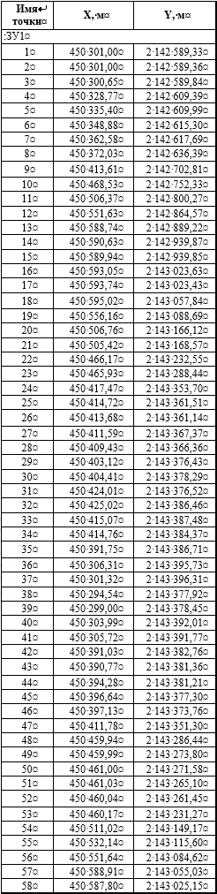
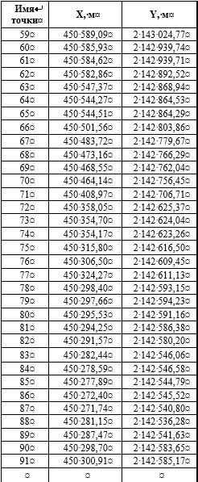
Перечень координат характерных точек границ зоны планируемого размещения линейных объектов, подлежащих переносу (переустройству) из зон планируемого размещения линейных объектов – сетей и сооружений связи (МСК-50 (2)) (АО"Воентелеком" и ФГАУ ВППКиО ВС РФ «Патриот»)
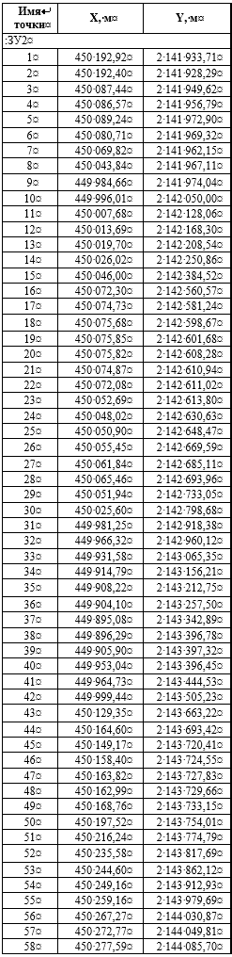
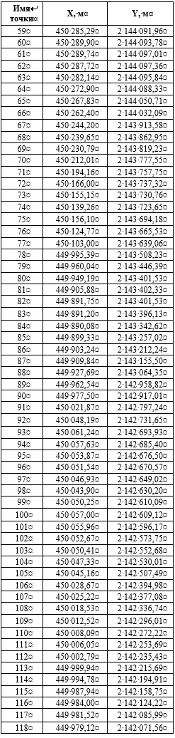
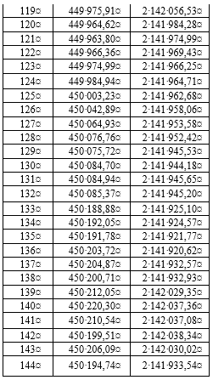

Перечень координат характерных точек границ зоны планируемого размещения линейных объектов, подлежащих переносу (переустройству) из зон планируемого размещения линейных объектов – сетей и сооружений связи (МСК-50 (2)) (АО"Воентелеком")

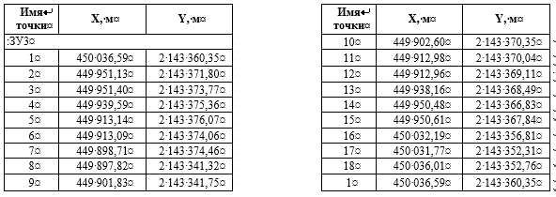
Перечень координат характерных точек границ зоны планируемого размещения линейных объектов, подлежащих переносу (переустройству) из зон планируемого размещения линейных объектов – объектов электросетевого хозяйства (МСК-50 (2))
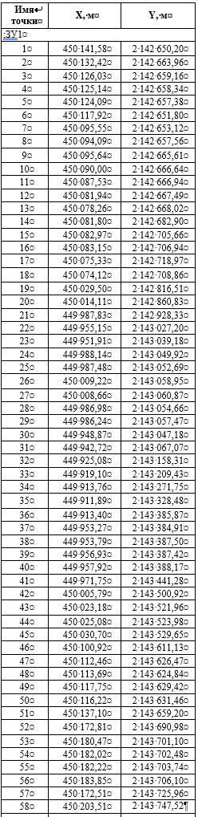

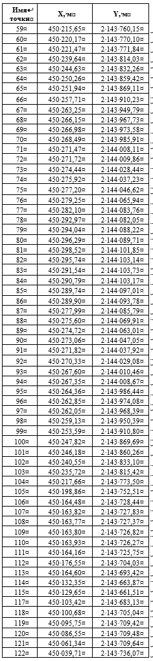
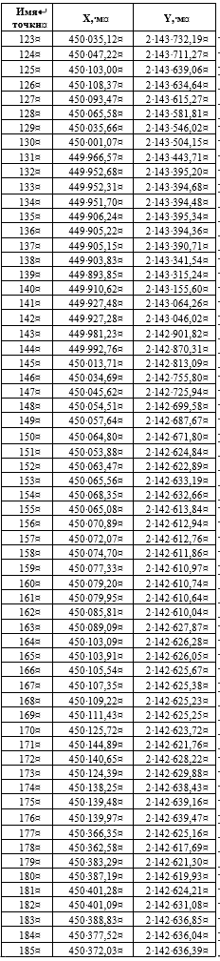
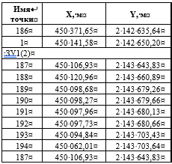

5. ПРЕДЕЛЬНЫЕ ПАРАМЕТРЫ РАЗРЕШЕННОГО СТРОИТЕЛЬСТВА, РЕКОНСТРУКЦИИ ОБЪЕКТОВ КАПИТАЛЬНОГО СТРОИТЕЛЬСТВА, ВХОДЯЩИХ В СОСТАВ ЛИНЕЙНЫХ ОБЪЕКТОВ В ГРАНИЦАХ ЗОН ИХ ПЛАНИРУЕМОГО РАЗМЕЩЕНИЯ
Зона планируемого размещения транспортной развязки располагается за пределами зоны планируемого размещения автомобильной дороги федерального значения М-1. Проектные решения, а также особые природные условия, требуют дополнительного отвода земельных ресурсов.
При определении границ зоны планируемого размещения учитывались категория автомобильной дороги, количества полос движения, высоты насыпей или глубины выемок, наличие боковых резервов, крутизна откосов земляного полотна, требования обеспечения безопасности движения и боковой видимости, а также размещение конструктивных элементов автомобильной дороги и дорожных сооружений: транспортных развязок, укреплений русел у водопропускных труб, устройств берм для обеспечения устойчивости откосов земляного полотна, срезок грунта и рубок лесных насаждений для обеспечения видимости, испарительных бассейнов, раскрываемых выемок глубиной более 1 метра, автобусных остановок, подъездов, съездов, примыканий, дорог, носящих временный характер использования, пешеходных и велосипедных дорожек, переходно-скоростных и дополнительных полос движения, обустраиваемых в соответствии с нормативными требованиями, проездов для транспортных средств, используемых при содержании и ремонте автомобильной дороги, защитных и декоративных лесных насаждений и устройств, дублирующих участков дорог с необходимыми сооружениями, противооползневых, противоселевых, противолавинных, противошумовых и других защитных сооружений, закюветных полок, дополнительных полок или обочин шириной не менее 4 метров, элементов обустройства автомобильных дорог, зданий и сооружений линейной дорожной службы, объектов дорожного сервиса и других объектов, имеющих специальное назначение по обслуживанию дорог, иных сооружений. Ширина зоны планируемого размещения автомобильной дороги федерального значения соответствует максимальной величине из составляющих, определяемых этими условиями и факторами.
Размеры полос отвода и охранных зон установлен в соответствии с Нормами отвода земель для размещения автомобильных дорог и (или) объектов дорожного сервиса (постановление Правительства РФ от 2 сентября 2009 г. № 717).
Проектом планировки территории определены запрашиваемые категория, вид разрешенного использования земель и земельных участков, необходимых для размещения линейного объекта транспортной инфраструктуры – 7.2.1 (Размещение автомобильных дорог за пределами населенных пунктов и технически связанных с ними сооружений, придорожных стоянок (парковок) транспортных средств в границах городских улиц и дорог, за исключением предусмотренных видами разрешенного использования с кодами 2.7.1, 4.9, 7.2.3, а также некапитальных сооружений, предназначенных для охраны транспортных средств; размещение объектов, предназначенных для размещения постов органов внутренних дел, ответственных за безопасность дорожного движения).
Участки, отведенные под размещение проектируемых опор, будут располагаться в зоне транспортной инфраструктуры (Т). Данная зона установлена для размещения объектов транспортной инфраструктуры, в том числе различного рода путей сообщения и сооружений, используемых для перевозки людей или грузов либо передачи веществ, а также для установления санитарно-защитных зон таких объектов в соответствии с требованиями технических регламентов. Градостроительный регламент территориальной зоны должен применяться с учетом требований СП 2.1.4.2625-10 «Зоны санитарной охраны источников питьевого водоснабжения г. Москвы» (утв. постановлением Главного государственного санитарного врача РФ от 30.04.2010 № 45) и других нормативных правовых актов по установлению зон санитарной охраны источников питьевого водоснабжения.
Для зоны Т с видом разрешенного использования 7.2.1 (автомобильный транспорт) Правилами землепользования и застройки городского поселения Кубинка и сельского поселения Часцовское определены основные параметры:
- предельные размеры земельных участков (кв.м.):
min max
1000 100 000
- максимальный процент застройки, в том числе в зависимости от количества наземных этажей 40%
- минимальные отступы от границ земельного участка (м) 3
Вспомогательные виды разрешенного использования
1. Передвижное жилье – 2.4
2. Коммунальное обслуживание – 3.1
3. Общественное управление – 3.8
4. Деловое управление – 4.1
5. Магазины – 4.4
6. Банковская и страховая деятельность – 4.5
7. Общественное питание – 4.6
8. Обслуживание автотранспорта – 4.9
9. Объекты придорожного сервиса – 4.9.1
10. Связь – 6.8
11. Склады – 6.9
12. Обеспечение внутреннего правопорядка – 8.3.
Предельные (минимальные и (или) максимальные) размеры земельных участков и предельные параметры разрешенного строительства, реконструкции объектов капитального строительства применительно к вспомогательным видам разрешенного использования устанавливаются идентичными с соответствующими предельными (минимальными и (или) максимальными) размерами земельных участков и предельных параметров разрешенного строительства, реконструкции объектов капитального строительства, установленных для основных видов разрешенного использования и условно разрешенных видов использования, дополнительно к которым и совместно с которыми установлены вспомогательные виды разрешенного использования.
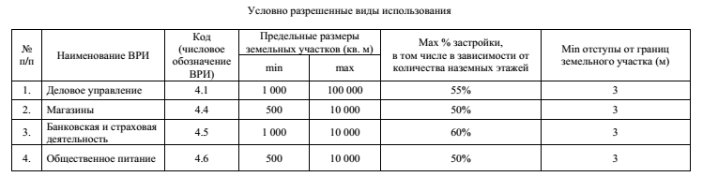
Показатели по параметрам застройки зоны Т: территории объектов обслуживания населения; требования и параметры по временному хранению индивидуальных транспортных средств, размещению гаражей и открытых автостоянок, требования и параметры к доле озелененной территории земельных участков, регламентируются и устанавливаются нормативами градостроительного проектирования.
Предельные и минимальные размеры земельных участков под размещение автомобильных дорог устанавливаются постановлением Правительства РФ от 2 сентября 2009 г. № 717 «О нормах отвода земель для размещения автомобильных дорог и (или) объектов дорожного сервиса».
Для участков автомобильных дорог:
- имеющих превышение максимальной высоты одного из откосов насыпи или глубины выемки 12 метров;
- располагаемых на подходах к мостам, путепроводам и тоннелям;
- располагаемых на затопляемых пойменных участках и пересечениях водоемов;
границы полосы отвода определяются расчетным путем при подготовке документации по планировке территории, проектной документации и результатов инженерных изысканий.
В границах зоны планируемого размещения проектом планировки предлагается к размещению 4 путепровода.
Требования к параметрам застройки в зоне планируемого размещения линейных объектов устанавливаются проектными решениями.
Использование земельных участков и объектов капитального строительства в границах зоны планируемого размещения линейного объекта должно соответствовать:
1) установленному виду разрешенного использования;
2) предельным параметрам разрешенного строительства, реконструкции объектов капитального строительства;
3) режиму зон с особыми условиями использования территории, в том числе:
- режиму санитарно-защитных зон, установленному санитарно-эпидемиологическим правилами и нормативами, действующими на территории Российской Федерации;
- режиму зон затопления, подтопления и мероприятиям, определенным генеральными планами городского поселения Кубинка и Часцовского сельского поселения Одинцовского городского округа, а также строительным нормам и правилам в области инженерной защиты территорий от затопления и подтопления;
- режиму зон санитарной охраны источников питьевого и хозяйственно-бытового водоснабжения, установленному санитарно-эпидемиологическим правилами и нормативами, действующими на территории Российской Федерации (в частности СП 2.1.4.2625-10 «Зоны санитарной охраны источников питьевого водоснабжения г. Москвы» (утв. постановлением Главного государственного санитарного врача РФ от 30 апреля 2010 г. № 45);
- режиму приаэродромной территории («Воздушный кодекс Российской Федерации» от 19.03.1997 № 60-ФЗ);
- режиму запретной зоны (постановление Правительства РФ от 05.05.2014 № 405 №(ред. от 27.07.2017) "Об установлении запретных и иных зон с особыми условиями использования земель для обеспечения функционирования военных объектов Вооруженных Сил Российской Федерации, других войск, воинских формирований и органов, выполняющих задачи в области обороны страны" (вместе с "Положением об установлении запретных и иных зон с особыми условиями использования земель для обеспечения функционирования военных объектов Вооруженных Сил Российской Федерации, других войск, воинских формирований и органов, выполняющих задачи в области обороны страны");
5) действующему на территории Российской Федерации законодательству, в том числе градостроительным и техническим регламентам, строительным, санитарным, экологическим, технологическим нормам и правилам, а также нормативам градостроительного проектирования.
Зонами с особыми условиями использования территорий, подлежащие установлению в связи с размещением линейных объектов, являются:
- придорожная полоса автомобильной дороги федерального значения М-1 (ширина 100 м);
- зона санитарного разрыва от автомобильной дороги федерального значения М-1.
Предложения по корректировке линий градостроительного регулирования, в частности красных линий, разработаны в соответствии с требованиями действующих законодательных, нормативных правовых и технических документов:
- Градостроительный кодекс РФ от 29.12.2004 № 190-ФЗ;
- Земельный кодекс РФ от 25.10.2001 № 136-ФЗ;
- Водный кодекс РФ от 03.06.2006 г. № 74-ФЗ;
- постановление Правительства РФ от 12.05.2017 № 564 «Об утверждении Положения о составе и содержании проектов планировки территории, предусматривающих размещение одного или нескольких линейных объектов»;
- СП 42.13330.2016Градостроительство. Планировка и застройка городских и сельских поселений»;
- РДС 30-201-98 «Инструкция о порядке проектирования и установления красных линий в городах и других поселениях Российской Федерации»;
- приказ Министерства строительства и жилищно-коммунального хозяйства Российской Федерации от 25.04.2017 № 742/пр «О Порядке установления и отображения красных линий, обозначающих границы территорий, занятых линейными объектами и (или) предназначенных для размещения линейных объектов».
Существующие красные линии отображены с учетом утвержденных красных линий:
- для автомобильной дороги федерального значения М-1 (утверждены распоряжением Росавтодора от 07.11.2013 № 1797-р (ред. от 17.04.2014, с изм. от 22.02.2019) "Об утверждении документации по планировке территории объекта "Реконструкция с последующей эксплуатацией на платной основе участков автомобильной дороги М-1 "Беларусь" с км 33 до км 84, Московская область");
- для индустриального парка «Патриот» (документация по планировке территории для размещения индустриального парка «Патриот» в городе Кубинке Одинцовского городского округа Московской области (постановление Правительства Московской области № 464/25 от 31.07.2019 г.)).
Проектом планировки территории разработаны предложения по установлению красных линий по границам зон планируемого размещения линейных объектов (п. 1.3 приказа Министерства строительства и жилищно-коммунального хозяйства Российской Федерации от 25.04.2017 № 742/пр «О Порядке установления и отображения красных линий, обозначающих границы территорий, занятых линейными объектами и (или) предназначенных для размещения линейных объектов»).
Существующие и устанавливаемые красные линии линейных объектов отображены на схеме «Чертеж красных линий».
Ведомость координат характерных точек красных линий приведена в таблице 4 и на схеме «Чертеж красных линий».
Устанавливаемые красные линии обязательны для соблюдения всеми субъектами градостроительной деятельности при строительстве новых и реконструкции существующих объектов, а также при формировании границ земельных участков. Утверждение красных линий не влечет за собой прекращение прав юридических и физических лиц на существующие земельные участки и другие объекты недвижимости, а является основанием для последующего принятия (в случае необходимости) решений об изъятии, в том числе путем выкупа, земельных участков для реализации государственных и муниципальных нужд по развитию транспортной и инженерной инфраструктуры.
Таблица 4
Перечень координат характерных точек красных линий (МСК-50 (2))

6. ИНФОРМАЦИЯ О НЕОБХОДИМОСТИ ОСУЩЕСТВЛЕНИЯ МЕРОПРИЯТИЙ ПО ЗАЩИТЕ СОХРАНЯЕМЫХ ОБЪЕКТОВ КАПИТАЛЬНОГО СТРОИТЕЛЬСТВА (ЗДАНИЕ, СТРОЕНИЕ, СООРУЖЕНИЕ, ОБЪЕКТЫ, СТРОИТЕЛЬСТВО КОТОРЫХ НЕ ЗАВЕРШЕНО), СУЩЕСТВУЮЩИХ И СТРОЯЩИХСЯ НА МОМЕНТ ПОДГОТОВКИ ПРОЕКТА ПЛАНИРОВКИ ТЕРРИТОРИИ, А ТАКЖЕ ОБЪЕКТОВ КАПИТАЛЬНОГО СТРОИТЕЛЬСТВА, ПЛАНИРУЕМЫХ К СТРОИТЕЛЬСТВУ В СООТВЕТСТВИИ С РАНЕЕ УТВЕРЖДЕННОЙ ДОКУМЕНТАЦИЕЙ ПО ПЛАНИРОВКЕ ТЕРРИТОРИИ, ОТ ВОЗМОЖНОГО НЕГАТИВНОГО ВОЗДЕЙСТВИЯ В СВЯЗИ С РАЗМЕЩЕНИЕМ ЛИНЕЙНЫХ ОБЪЕКТОВ
Зоны планируемого размещения линейного объекта располагаются по границе:
- зоны планируемого размещения линейного объекта, реконструкция которого запланирована в соответствии с ранее утвержденной документацией по планировке территории объекта «Реконструкция с последующей эксплуатацией на платной основе участков автомобильной дороги М-1 «Беларусь» с км 33 до км 84, Московская область» (распоряжение Росавтодора от 07.11.2013 № 1797-р (ред. от 17.04.2014, с изм. от 22.02.2019);
- зоны планируемого размещения объектов капитального строительства индустриального парка "Патриот" (Постановление Правительства Московской области от 31.07.2019 г. № 464/25).
Пересечения границ зон планируемого размещения объектов капитального строительства, входящих в состав линейных объектов, с зонами планируемого размещения указанного выше объекта, отсутствуют.

7. ИНФОРМАЦИЯ О НЕОБХОДИМОСТИ ОСУЩЕСТВЛЕНИЯ МЕРОПРИЯТИЙ ПО СОХРАНЕНИЮ ОБЪЕКТОВ КУЛЬТУРНОГО НАСЛЕДИЯ ОТ ВОЗМОЖНОГО НЕГАТИВНОГО ВОЗДЕЙСТВИЯ В СВЯЗИ С РАЗМЕЩЕНИЕМ ЛИНЕЙНЫХ ОБЪЕКТОВ
В соответствии с письмами Главного управления культурного наследия Московской области № 35ИСХ-2614 от 20.05.2019 и № 35ИСХ-2935 от 04.06.2019, на территории в границах подготовки проекта планировки отсутствуют объекты культурного наследия, включенные в единый государственный реестр объектов культурного наследия народов Российской Федерации и Московской области.
На расстоянии 95 м от границы подготовки проекта планировки расположены выявленные объекты культурного наследия «Подлипки, Земляная дамба средневекового пруда» и «Селище «Подлипки-1».
Сведений, содержащихся в документах государственного учёта по Московской области, для обеспечения сохранности объекта культурного наследия, включенного в реестр, выявленного объекта культурного наследия либо объекта, обладающего признаками объекта культурного наследия, в ходе проектирования и строительства на земельном участке недостаточно.
В соответствии с письмом администрации Одинцовского муниципального района Московской области № 1/18-199исх от 22.05.2019, объекты культурного и археологического наследия местного значения и ограничения установленные ОКН отсутствуют.
До начала проектирования и проведения землеустроительных, земляных, строительных, мелиоративных, хозяйственных и иных работ необходимо:
- осуществить историко-культурную экспертизу земельных участков, подлежащих воздействию земляных, строительных и иных работ, путем археологической разведки, в порядке, установленном ст. 45.1 Федерального закона и Постановлением Правительства Российской Федерации от 15.07.2009 № 569 «Об утверждении положения о государственной историко-культурной экспертизы»;
- представить в Главное управление документацию, подготовленную на основе археологических полевых работ, содержащую результаты исследований, в соответствии с которыми определяется наличие или отсутствие объектов, обладающих признаками объекта культурного наследия, а также заключение государственной историко-культурной экспертизы указанной документации.
Обязательным приложением к документации по исследованию земельного участка должна быть копия открытого листа, дающего право на проведение работ, направленных на выявление и изучение объектов археологии.

8. ИНФОРМАЦИЯ О НЕОБХОДИМОСТИ ОСУЩЕСТВЛЕНИЯ МЕРОПРИЯТИЙ ПО ОХРАНЕ ОКРУЖАЮЩЕЙ СРЕДЫ
Проведение работ по строительству автомобильной дороги связано с воздействием на компоненты окружающей среды. Воздействия на окружающую среду, возникающие при строительстве, могут быть технологически обусловленные, объективно возникающие при проведении работ, и технологически не обусловленные, связанные с различными отступлениями от проектных решений и невыполнением экологических требований строителями.
Вопросы охраны окружающей среды, природопользования, обеспечения экологической безопасности населения регламентируются следующими законами Российской Федерации:
1 «Об общих принципах организации местного самоуправления в Российской Федерации» от 06.10.2003 № 131-ФЗ;
2 «О санитарно-эпидемиологическом благополучии населения» от 30.03.1999№ 52-ФЗ;
3 «Об охране окружающей среды» от 10.01.2002 г. № 7-ФЗ.
Комплекс рекомендаций по охране окружающей среды включает технические и технологические мероприятия, мероприятия по совершенствованию системы экологических ограничений хозяйственной деятельности, градостроительные мероприятия.
Мероприятия по охране атмосферного воздуха
Период строительства
Проектом предусматриваются следующие мероприятия по охране атмосферного воздуха в процессе работ, заключающиеся в минимизации негативного воздействия на прилегающую территорию:
- передвижение транспортных средств и строительной техники осуществлять строго в пределах строительной полосы;
- осуществлять контроль за работой техники в период вынужденного простоя или технического перерыва в работе;
- стоянка техники в период вынужденного простоя разрешается только при неработающем двигателе;
- заправку осуществлять на оборудованных заправочных пунктах или от передвижных заправщиков при строгом соблюдении техники безопасности и требований охраны окружающей среды;
- непосредственно на участках производства работ предусмотреть обязательное осуществление контроля за нормативным содержанием загрязняющих веществ в выхлопных газах строительной техники, выполняемое технической службой подрядчиков;
- техническое обслуживание автотранспорта и строительной техники осуществлять на базе строительной организации;
- осуществлять контроль за точным соблюдением технологии строительных работ.
Период эксплуатации
Специальных мероприятий по охране атмосферного воздуха не требуется.
Для обеспечения снижения загрязнения атмосферного воздуха при эксплуатации предусматриваются техническо-организационные мероприятия:
- средствами организации движения обеспечить непрерывное и равномерное движение транспортного потока;
- содержать проезжую часть в состоянии, исключающем необоснованные изменения скорости движения автомобилей;
- устройство покрытий из материалов, обработанных вяжущими обеспыливающими материалами;
- регулярная механизированная уборка проезжей части и обочин.
Мероприятия по защите селитебных территорий от акустического воздействия
Период строительства
Для минимизации шумового воздействия на селитебную среду на период проведения строительных работ рекомендуются следующие мероприятия:
- в зоне производства строительных работ запрещаются работы в ночное время с 23:00 до 7:00;
- использование современных строительных машин и механизмов (с минимальными шумовыми характеристиками);
- ограничение времени шумных работ с 9:00 до 18:00;
- производство ремонта строительной техники только на специальных площадках;
- проведение строительных работ в максимально сжатые сроки;
- исключение работы техники на холостом ходу;
- разновременный режим работы строительной техники;
- использование шумоизолирующего кожуха для ДЭС и компрессора.
Период эксплуатации
Предусматривается установка комбинированных шумозащитных экранов. Высота экранов составляет 3,5 м. Общая протяженность установки шумозащитных экранов составляет 1610 п.м. (таблица 5). Места установки отображены на схеме «Схема вертикальной планировки территории, инженерной подготовки и инженерной защиты территории».
Таблица 5
Номер экрана | Протяженность | Высота, м
ШЭ 1 | 517,6 | 3,5
ШЭ 2 | 155,6 | 3,5
ШЭ 3.1 | 180,1 | 3,5
ШЭ 3.2 | 756,7 | 3,5
Итого: | 1610

Мероприятия по охране водных ресурсов
При строительстве объекта проектом предусмотрено соблюдение режима работ, сводящего к минимуму возможность загрязнения поверхностных и подземных вод:
- организация технологических площадок на отметках, исключающих подтопление паводковыми водами;
- покрытие технологической площадки железобетонными плитами, исключающими просачивание ливневых сточных вод в грунтовые воды;
- поставка строительных материалов по мере необходимости, вывоз строительного мусора, по возможности, без временного хранения, по мере образования;
- доставка строительной техники к месту производства работ на основании календарного плана работ;
- заправка самоходной техники топливом на городских АЗС;
- осуществление ремонта и технического обслуживания машин и на производственных базах подрядчика и субподрядных организаций;
- применение технически исправных машин и механизмов с отрегулированной топливной арматурой, исключающей потери ГСМ;
- максимальное использование сборных, завозимых на объект в готовом виде, железобетонных и металлических конструкций.
При отведении поверхностного стока с полотна автомобильной дороги предусматривается его сбор и очистка на локальные очистные сооружения до показателей, допустимых к сбросу в водные объекты и исключающие загрязнение подземных вод. Также проектом предусмотрено:
- контроль за состоянием поверхностного водоотвода (лотки, кюветы и др.) с целью предотвращения инфильтрации поверхностных вод;
- прочистку водоотводных и водопропускных сооружений в теле автодороги;
- гидроизоляция и герметизация технологических сооружений и инженерных сетей, исключающих попадание загрязнений в грунтовые воды.
Принятые технологические решения и предусмотренные водоохранные мероприятия, позволят свести к минимуму загрязнение подземных вод в период эксплуатации проектируемого объекта.
Мероприятия по охране земельных ресурсов
Период строительства
С целью снижения воздействия на почвы и земельные ресурсы в период строительства при проектировании предусмотрены следующие природоохранные мероприятия:
- максимальное сокращение размеров строительных и технологических площадок для производства строительно-монтажных работ;
- избыточный грунт, образующийся при земляных работах, подлежит вывозу по договору с лицензированной организацией на санкционированные полигоны;
- рекультивация строительных площадок после завершения работ;
- благоустройство территории после завершения работ;
- строгое соблюдение технологии и сроков проведения работ.
Период эксплуатации
В период эксплуатации проектируемого объекта воздействие на почвы будет оказываться при отводе поверхностных вод с полотна автодороги.
Для снижения вероятности загрязнения почв предусматривается:
- регулярная уборка полотна проезжей части;
- организация сбора и отведения поверхностных вод с полотна автодороги и искусственных сооружений.
При выполнении предусмотренных проектом технических и природоохранных мероприятий, строительство и эксплуатация проектируемого объекта не будет оказывать негативное воздействие на земельные ресурсы и почвенный покров прилегающей территории.
Мероприятия по охране окружающей среды при обращении с отходами
Период строительства
На период строительства для предотвращения загрязнения рассматриваемой территории отходами предусмотрено выполнение следующих мероприятий:
- организация системы сбора, временного хранения строительного мусора на период строительства и его своевременный вывоз по договору со специализированной организацией;
- организация системы сбора бытовых отходов, их временное хранение в закрытых металлических контейнерах в специально оборудованных местах на строительных площадках и своевременный вывоз по договору со специализированными организациями;
- организация системы сбора строительных отходов, подлежащих переработке, и их своевременный вывоз специальным транспортом лицензированной организации на специализированное предприятие по переработке;
- регулярный вывоз отходов биотуалетов спец.транспортом лицензированной организации.
При соблюдении условий образования, сбора, временного хранения и утилизации отходов объекта на период строительства работы не приведут к ухудшению экологической обстановки в районе расположения объекта.
Период эксплуатации
Уборка усовершенствованных покрытий будет проводиться специализированным транспортом дорожно-эксплуатационного предприятия.
При соблюдении условий образования, сбора, временного хранения и утилизации отходов объекта на период строительства и эксплуатации не приведут к ухудшению экологической обстановки в районе расположения объекта.
Мероприятия по охране растительного и животного мира
При проектировании автомобильной дороги необходимо предусмотреть комплекс мероприятий по защите растительного и животного мира:
- вырубку растительности выполнять в минимальном объеме, только в пределах полосы отвода под проектируемый объект;
- предусмотреть компенсационные посадки зеленых насаждений при необходимости.

9. ИНФОРМАЦИЯ О НЕОБХОДИМОСТИ ОСУЩЕСТВЛЕНИЯ МЕРОПРИЯТИЙ ПО ЗАЩИТЕ ТЕРРИТОРИИ ОТ ЧРЕЗВЫЧАЙНЫХ СИТУАЦИЙ ПРИРОДНОГО И ТЕХНОГЕННОГО ХАРАКТЕРА, В ТОМ ЧИСЛЕ ПО ОБЕСПЕЧЕНИЮ ПОЖАРНОЙ БЕЗОПАСНОСТИ И ГРАЖДАНСКОЙ ОБОРОНЕ
Раздел «Перечень мероприятий по гражданской обороне, мероприятий по предупреждению чрезвычайных ситуаций природного и техногенного характера» проекта "Автомобильная дорога М-1 "Беларусь" Москва - граница с Республикой Белоруссия. Строительство транспортной развязки на км 59, Московская область", расположенного по адресу: Российская Федерация, Московская область, Одинцовский городской округ, разработан в соответствие с требованиями:
- Постановления №87 от 16 февраля 2008г. «О составе разделов проектной документации и требованиях к их содержанию»;
- ГОСТ Р 55201-2012 «Порядок разработки перечня мероприятий по гражданской обороне, мероприятий по предупреждению чрезвычайных ситуаций природного и техногенного характера при проектировании объектов капитального строительства»,
- СП 165.1325800.2014 «Инженерно-технические мероприятия гражданской обороны».
Раздел ПМ ГОЧС разработан на основании:
- технического задания;
- исходных данных и требований ИТМ Главного Управления МЧС России по Московской области от 24.05.2019 г №189-4-3-6.
В соответствии с требованиями постановления Правительства РФ от 16.08.2016 №804 «Правил отнесения организаций к категориям по гражданской обороне в зависимости от роли в экономике государства или влияния на безопасность населения» и исходными данными Главного Управления МЧС России по Московской области от 08.11.2018 г. № 388-4-3-6 проектируемый объект не отнесен к категории по ГО.
В соответствии с СП 165.1325800.2014 участок строительства в особый период находится:
- вне зоны возможных разрушений,
- вне зоны возможного радиоактивного заражения (загрязнения);
- попадает в зону световой маскировки.
Проектируемая автомобильная дорога продолжает функционирование в военное время по прямому назначению. Объект является стационарным предприятиям. Характер выполняемых функций не предполагает возможности переноса его деятельности в военное время в другое место.
Проектируемый объект мобилизационного задания не имеет. Наибольшей работающей смены у объекта нет. Нет необходимости в обосновании наибольшей работающей смены (НРС) предприятия, дежурного и линейного персонала предприятия, обеспечивающего жизнедеятельность категорированного города и объекта особой важности. Обслуживание автомобильной дороги в военное время возлагается на эксплуатирующую организацию.
В составе документации не разрабатывались объекты инфраструктуры автодороги с обслуживающим персоналом, в связи с этим мероприятия по системам оповещения персонала объекта об опасностях, возникающих при ведении военных действий или вследствие этих действий проектом не разрабатывались.
Данные расчетов позволяют сделать выводы о том, что наиболее опасной аварией на проектируемом объекте является взрыв автоцистерны для перевозки АХОВ (хлор), проектируемая автодорога попадает в зону химического заражения.
Мероприятия, направленные на уменьшение риска чрезвычайных ситуаций на проектируемом объекте, включают в себя:
– мероприятия по обеспечению взрывопожаробезопасности.
Предупреждение транспортных аварий на проектируемом объекте предусматривается достигнуть комплексом мероприятий по обеспечению безопасности дорожного движения.
По климатическому районированию для строительства в соответствии с СП131.13330.2012 «Строительная климатология» актуализированная редакция СНиП 23-01-99*район изысканий относится к подрайону IIВ. При разработке проекта необходимо предусмотреть технические решения, обеспечивающие максимальное снижение негативных воздействий опасных природных процессов, возникновение которых возможно в районе строительства.
Для ликвидации последствий аварий на территории объекта планируется привлечение резервов материальных средств дорожно-строительных служб, эксплуатирующих объект, а при необходимости и средств РСЧС Московской области.

Приложение 1
